Gymnázium, Praha 6, Arabská 14

Programování

Ročníková práce



2018/2019, 3.E Ondřej Kuban, Otakar Kodytek, Jiří Štengl, Josef Vašička

Gymnázium, Praha 6, Arabská 14

Arabská 14, 160 00, Praha 6, Vokovice

Ročníková Práce

Předmět: Programování

Název: Drone v 1.0

Autoři: Ondřej Kuban, Otakar Kodytek, Jiří Štengl, Josef Vašička

Třída: 3.E

Školní rok: 2018/2019

Vedoucí práce: Mgr.Jan Lána

Třídní učitelka: Mrg. Jana Urzová

Prohlášení

Prohlašuji, že jsme jedinými autory tohoto projektu, všechny citace jsou řádně označené a všechna použitá literatura a další zdroje jsou v práci uvedené. Tímto dle zákona 121/2000 Sb. (tzv. Autorský zákon) ve znění pozdějších předpisů uděluji bezúplatně škole Gymnázium, Praha 6, Arabská 14 oprávnění k výkonu práva na rozmnožování díla (§ 13) a práva na sdělování díla veřejnosti (§ 18) na dobu časově neomezenou a bez omezení územního rozsahu.

V …………………… Dne ……………………

…………………………………………

Podpis

Poděkování

Tímto bychom chtěli poděkovat Mrg. Janu Lánovi a Ing. Danielu Kahounovi za ochotu s našimi dotazy k této ročníkové práci. V neposlední řadě také Ing. Tomáši Báčovi, který nám poskytl mnoho cenných rad, upozornil Nás na problémy se kterými se můžeme potýkat a případně nastínil jejich řešení.

Anotace

Cílem projektu je navrhout 3D model drona, který bude následně sestaven a ovládán pomocí mikrokontroleru. Tento dron bude autonomně vyrovnávat svůj aktuální náklon, včetně náklonu způsobeného okolními vlivy. Ovládání bude probíhat přes vysílačku, kterou lze dále propojit s mobilním telefonem pře bluetooth. Ročníková práce bude také obsahovat aplikaci pro mobilní zařízení, která dokáže ovládat pohyb drona a zobrazit uživateli data o jeho poloze.

Anotation

Obsah

Úvod

Cílem ročníkové práce bylo sestavit a naprogramovat vlastního drona, který se bude schopný pohybovat v prostoru pomocí ovladače a aplikace v mobilním telefonu, která zároveň dokáže zobrazovat data o poloze dronu (náklon v osách, výška).

Práce tedy obsahuje jak mechanické zpracování drona, tak softwarovou část. V naší práci jsme se nezaobírali základním programováním modulů jako je například gyroskop. Jelikož práce s jeho matematikou je velmi složitíá a užitečnost psaní vlastní knihovny by byla nulová, použili jsme knihovnu již vytvořenou.

Komunikace s dronem probíhá z ovladače přímo pomucí modulu uvedeného níže. Aplikace data posílá do ovladače, který je dále přeposílá. Toto řešení jsme použili z důvodu většího rozsahu.

Vzhledem k rychlosti motorů je potřeba mít po ruce vždy ovladač, který má nad dronem největší kontrolu (větší než aplikace nebo automacie drona), z důvodu převzetí kontroly při nenadálých situacích.

Hardware

Dron

Microcontroller – STM32

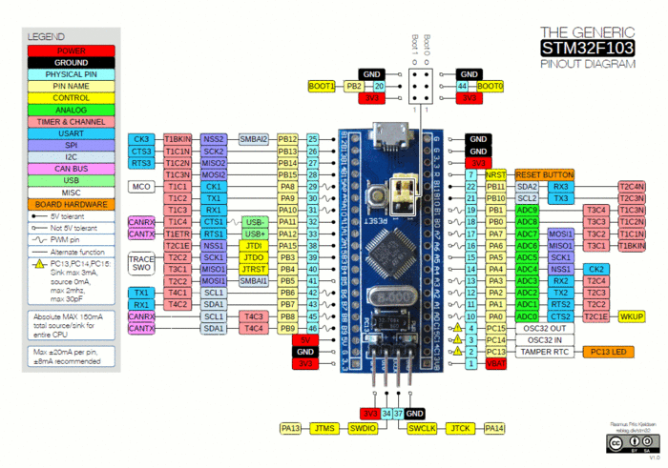Hlavním komponentem ovládajícím celého drona je mikrokontroler STM32F103C8, známý jako bluepill. Tento kontroler používá procesor ARM Cortex M3 s frekvencí 72 Mhz, s flash pamětí 64 KB a 20KB RAM. Tento kontroler nabízí větší výkon a více pinů než arduino v podobné cenové relaci.

Gyroskop a akcelerometr – GY-521

Modul GY-521 obsahuje čip MPU6050, který v sobě kombinuje gyroskop, akcelerometr a IMU. Tento modul obsahuje také teploměr, ten je ovšem velmi nepřesný, protože se nachází velmi blízko všech ostatních komponent, tudíž data z něj jsou zkreslená.

Gyroskop je zařízení měřící úhlovou rychlost pomocí Coriolisova efektu, díky čemuž je schopen udávat poměrně přesně hodnoty náklonu. Akcelerometr meří zrychlení ve všech osách, velmi přesně zaznamenává i jakékoli otřesy a lze z něj také získat náklon, pomocí přepočtu účinku gravitačního zrychlení na jendotlivé osy.

Velmi důležitý je IMU (Inertial Measurement Unit). Pokud chceme získat přesný úhel náklonu potřebujeme sjednotit data z gyroskopu a akcelerometru a tento čip je schopný tento náklon spočítat s použitím vhodného programu. Poté lze vypisovat rovnou náklon všech 3 os ve stupních.

Basic návrh struktury podle které bych jel, můžete doplňovat/upravovat, ale musíme se na tom co nejdříve shodnout.

1. Hardware
   1. dron
      1. 3D model (asi nebudeme dělat)
      2. Zapojení
      3. Použité komponenty (základní informace o procesoru, motorech, baterii)
   2. ovladač
      1. zapojení
2. Software
   1. Dron
      1. Gyroskop, Akcelerometr
      2. Pid controller
      3. Ovládání motorů
      4. Zpětná vazba
   2. Ovladač
      1. Načítání dat, zpracování
   3. Mobilní aplikace

Zdroje

<https://wiki.stm32duino.com/index.php?title=Blue_Pill>